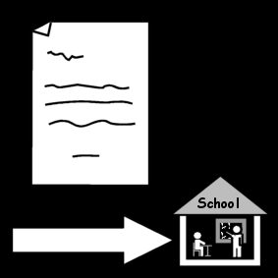
Ninove, 2 oktober 2017
Uitstap Invullen Briefje terug
naar school

Beste ouder

Volgende week maandag, 9 oktober, plannen wij een uitstap naar de supermarkt. We gaan met z’n allen naar de Carrefour te Ninove.
Deze uitstap vindt plaats in de voormiddag.
Wij vertrekken rond 10.10 uur en keren om 11.25 uur terug naar de klas.

Wie kan ons naar de Carrefour voeren en ons ook terug brengen? Gelieve het strookje onderaan dit briefje in te vullen.
Alvast bedankt!
De juffen van de 3de kleuterklas en K2-3
Directie
-----------------------------------------------------------------------------------
Ik, (groot)ouder van …………………………………………………...........................
kan ons WEL/ NIET naar de Carrefour voeren en terug brengen naar school (doorstrepen wat niet past).
Heeft ………………… plaatsen in de auto.

Handtekening

